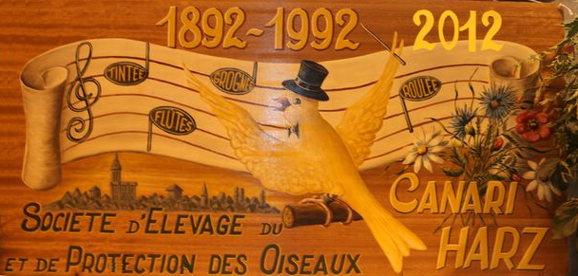

PALMARES



Concours Interne

Samedi 14 novembre 2015

à COLMAR

Le mot du président :

Chers Amis harzistes,

Après les bons résultats en Allemagne, notre Concours Interne a eu lieu au domicile de

Joaquim que je remercie ainsi que son épouse Simone pour leur accueil et la mise à

disposition de leur sous-sol. Le niveau de ce concours a confirmé l’excellent travail de nos

éleveurs.

Malgré des difficultés pendant la saison d’élevage, sur 15 stams présentés, 9 ont été

jugés au-dessus de 351 points. De mémoire, Jean-Paul Kiehl, président d’honneur, a confirmé

que jamais le club n’avait atteint un tel niveau. Merci aussi aux personnes qui m’ont secondé

pour l’intendance (gâteaux ) ainsi qu’au juge Bernd Kohler. Les prix ont été remis aux

lauréats dans une très bonne ambiance.

Salutations

Le Président Jean Hassenfratz

PS : Félicitations à Jean-Claude Huck pour son oiseau à 90 points.

RESULTAT CONCOURS DE LA SECH 2015

Colmar le 14 novembre 2015

Champion 2015 Joaquin SANJUAN 359 pts

2ème prix Olivier LAURAIN 357 pts

3ème prix Robert DANGUEL 356 pts

4ème prix Jean HASSENFRATZ 355 pts

5ème prix Olivier LAURAIN 354 pts

6ème prix Robert DANGUEL 353 pts

7ème prix Jean HASSENFRATZ 352 pts

8ème prix Olivier LAURAIN 351 pts

9ème prix Olivier LAURAIN 342 pts

10ème prix Jean Claude HUCK 326 pts

11ème prix Jean HASSENFRATZ 314 pts

12ème prix Jean HASSENFRATZ 310 pts

13ème prix Robert DANGUEL 307 pts

14ème prix Jean Claude HUCK 292 pts

Meilleur oiseau : Joaquim SANJUAN Cage 47 Bague 5
25+23+17+17+8 = 90pts

Remerciement pour le juge du concours :

Nous tenions à remercier Bernd Kohler pour avoir, une fois de plus, répondu présent afin de juger nos oiseaux. Vielen Dank unserem Freund !

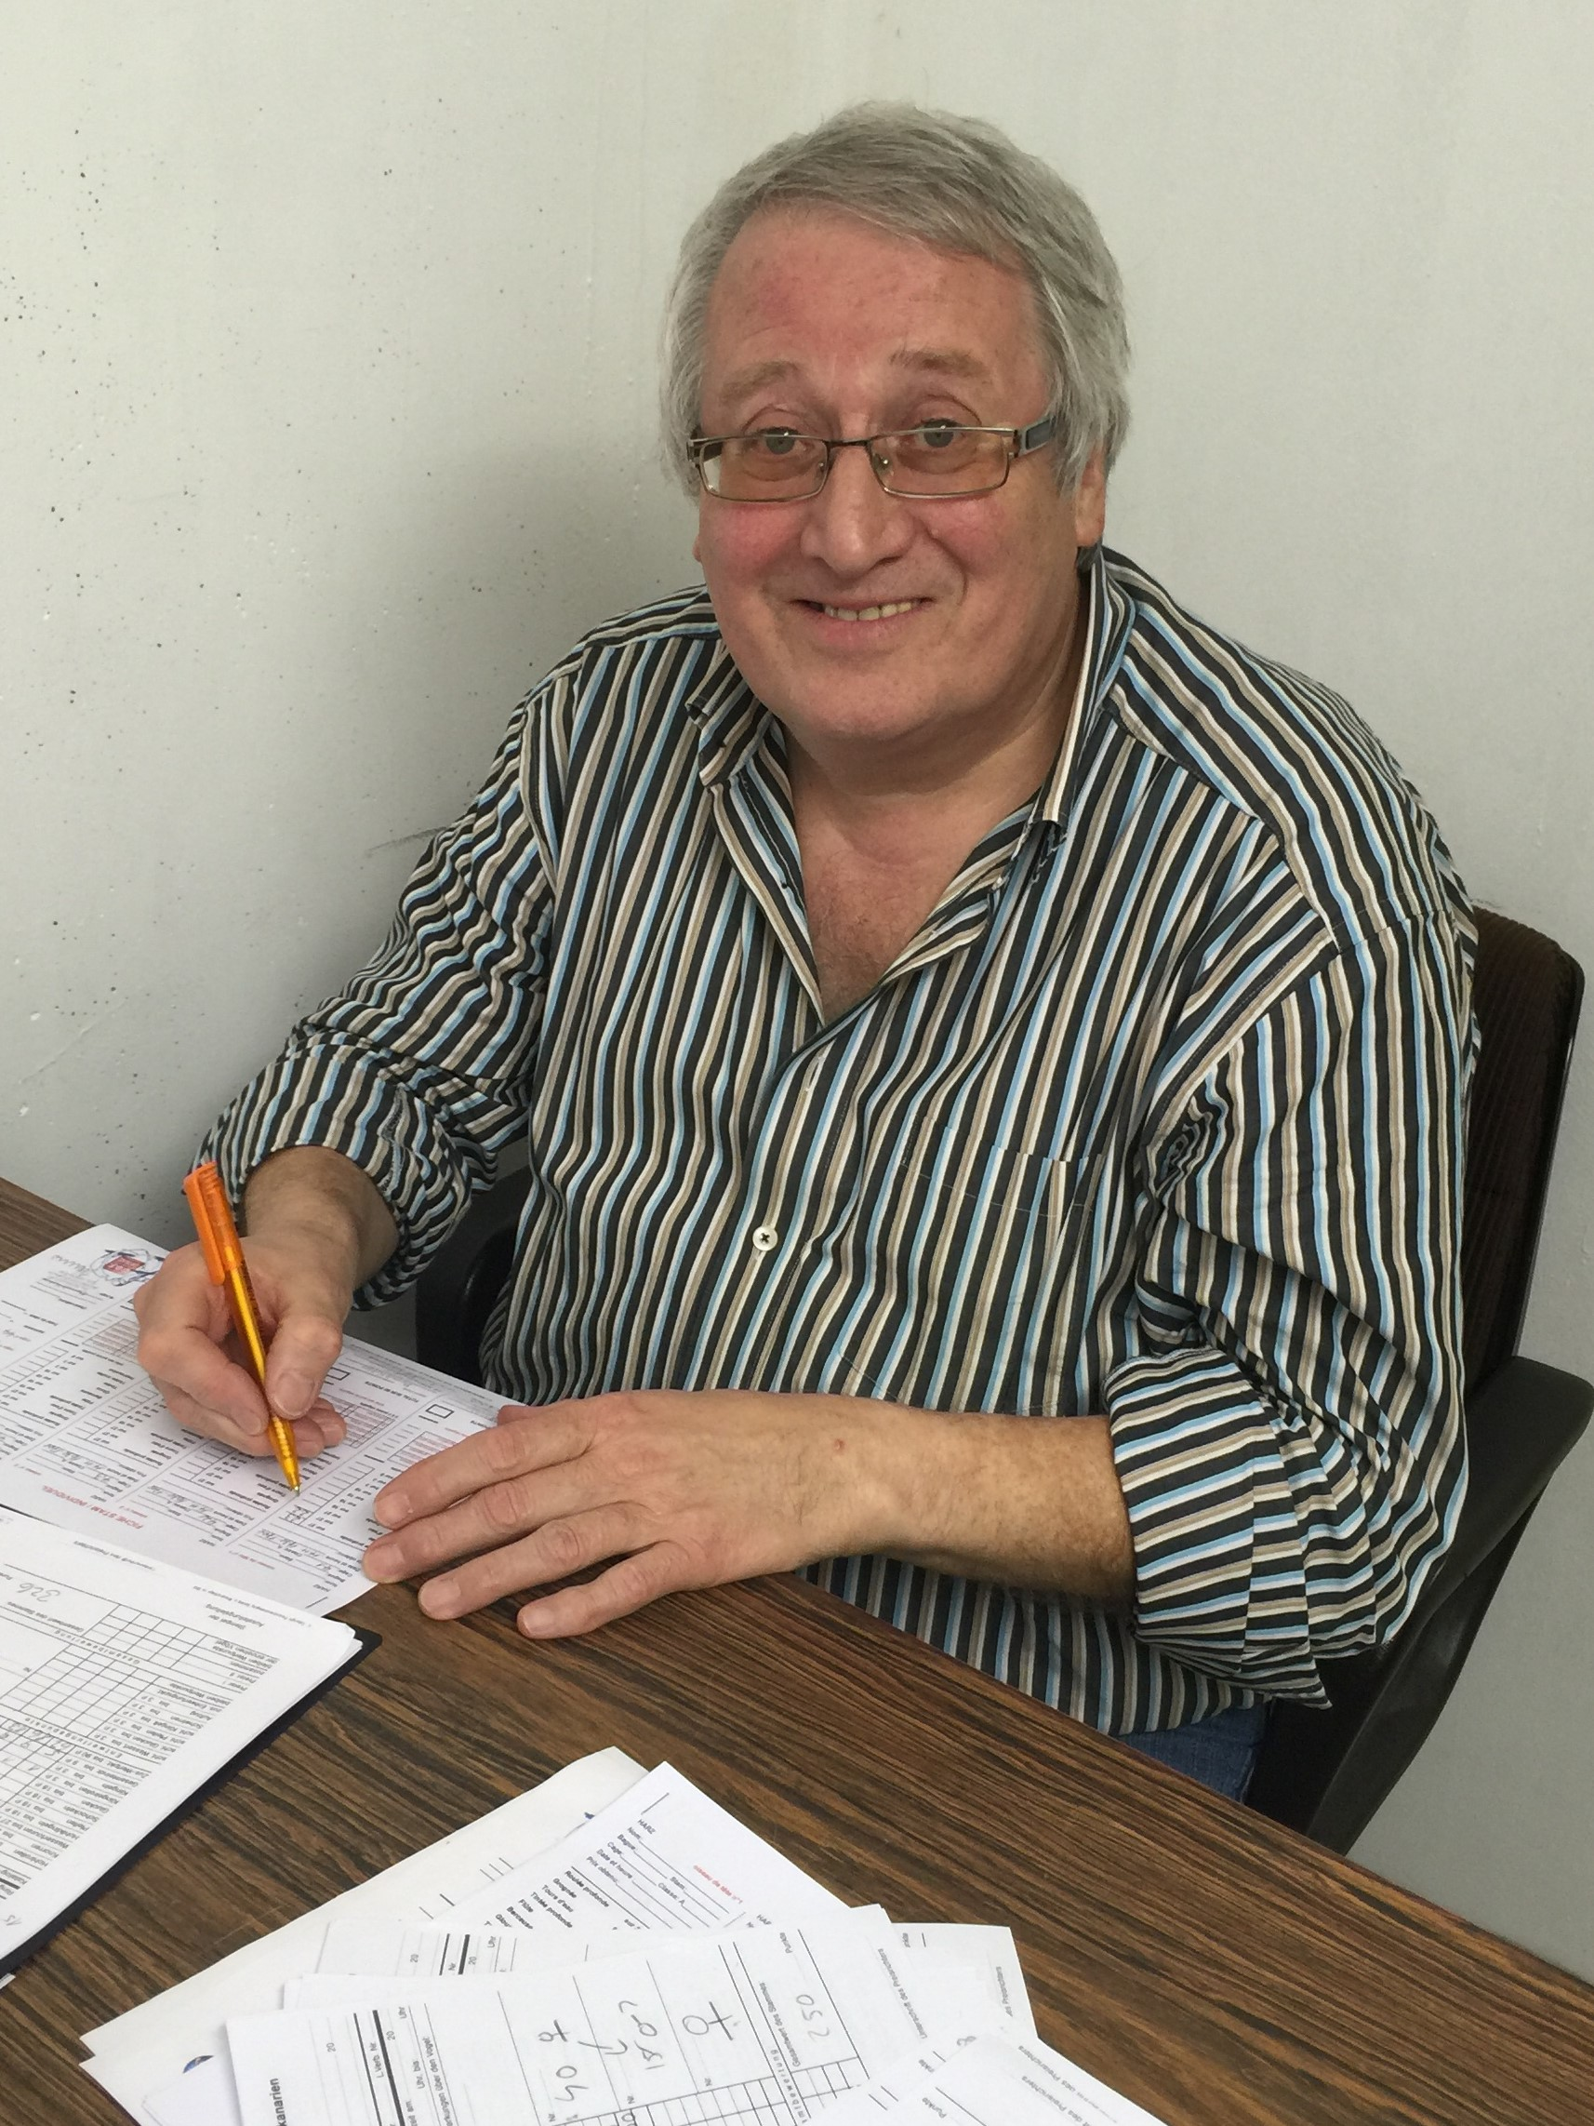

Feuille de pointage :



